江苏洋井石化集团有限公司
2021届校园招聘简章

一、公司简介
江苏洋井石化集团有限公司成立于2014年8月，是由连云港市政府出资设立的国有企业，注册资本45亿元人民币，是连云港石化产业基地建设和运营管理的重要载体平台。集团围绕把连云港石化产业基地建成世界级石化产业基地的发展目标，加快推进基地所需公共基础设施、配套设施、重大公用工程及功能平台建设进度，尽快形成完善配套的公共基础设施体系，为基地发展提供长期、持久的公共配套服务。
集团已经先后与中国石油、中化国际、卫星石化、中远海运和新奥燃气等国内外大型国有企业和民营企业建立良好的战略合作关系，拥有15家全资、控股和参股子公司，形成涵盖蒸汽、天然气、加油站、码头、管廊、物流和贸易等领域的多元化发展架构体系，正呈现出健康良好的发展态势和专业化服务水平的市场竞争优势。
二、应聘条件
1、毕业生应具有全日制大学本科或以上学历，应于2021年7月底之前毕业，报到入职时，毕业证、学位证、就业报到证“三证齐全”；
2、专业对口,具有良好的书面与口头表达能力，能熟练使用计算机及办公软件；
3、具有较强的事业心、责任心和团队协作精神；
4、具备良好的个人修养，诚实信用、遵纪守法，服从工作安排，无不良记录；
5、身心健康，有健康的行为习惯和业余兴趣爱好。
三、薪酬及福利待遇
薪酬范围：本科生9-11万/年；硕士生11-13万/年；博士生20万/年以上。
公司福利：五险一金、餐补、班车、绩效奖金、人才公寓等。
连云港市政策：本科“双一流”院校购房补贴3.6万元；硕士生学历购房补贴5万元，另提供市人才公寓半价租赁3年；博士生享受一次性10万元购房券，连续三年享受每月1000元生活补助，另提供市人才公寓半价租赁3年。
- 招聘需求
序号 | 需求岗位 | 专业
1 | 法务 | 法学等相关专业
2 | 企划 | 文化传播或新闻学等相关专业
3 | 人力资源 | 人力资源、管理学、心理学等相关专业
4 | 财务 | 经济学、应用经济学、金融学、财政学、会计学、贸易经济等相关专业
5 | 融资经理 | 经济学、应用经济学、金融学、财政学、会计学、贸易经济等相关专业
6 | 安全工程师 | 安全工程、建筑工程、化学工程等相关专业
7 | 环保工程师 | 环境工程、化学工程与工艺等相关专业
8 | 电气工程师 | 电气工程及其自动化等电气类相关专业
9 | 化工工艺工程师 | 化学工艺与工程、油气储运工程等相关专业
10 | 土建工程师 | 土木工程等相关专业
11 | 仪表工程师 | 仪表自动化、 测控技术与仪器专业等仪表类相关专业
12 | 设备工程师 | 过程装备及其控制工程等机械或机电类专业
13 | 市场开发 | 化学工艺与工程、石油工程、油气储运工程等相关专业
14 | 地理信息管理员 | 测绘专业、地理信息科学、城市燃气工程专业等相关专业
15 | 气量管理员 | 燃气工程、仪表自动化专业、 测控技术与仪器专业等相关专业
16 | 燃气技术员 | 城市燃气工程专业、建筑与环境工程等相关专业
17 | 热电巡检 | 能源与动力工程、热能与动力工程、电气及其自动化等相关专业
18 | 脱硫、化水巡检 | 应用化学、化学工程与工艺、环境工程、环境科学等相关专业
五、招聘流程
投递简历→简历筛选→面试→录用通知→体检→签约
六、简历投递方式
1、简历投递时间：截止2020年12月底
2、简历投递方式：
应聘者现场投递简历或将个人简历连同照片（附件形式）发送至yjgrouphr@163.com,邮件主题请按“学校+专业+姓名”的格式填写。
七、联系方式
联系人及联系方式：
任泉龙17305180009（微信同号） 吉怡霖18809424021（微信同号）
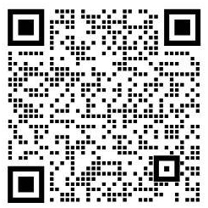
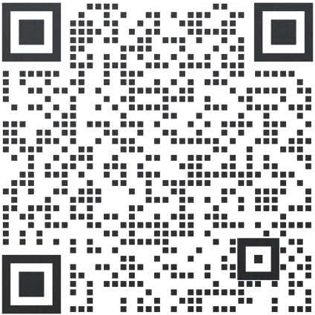

公司官网：http://www.lygshjd.com/
公司地址：江苏省连云港市徐圩新区安全环保管理中心320室

